Offision 4.5.15-20598
今回の新機能：室内パネルが会議の終了間際を知らせ、取り込みテンプレートにホスト列、出席者の一括貼り付け、監査証跡のエクスポート。
2026-09-13 · https://offision.com/help/ja/release-notes/4.5.15-20598/

取り込みシートでホストを指定する
表計算ファイルからの取り込みではホストを指定できず、取り込んだ予約にはホストがないまま、あとから手作業で足すことになっていました。これからはテンプレートに「ホスト」列があります。アドレスは一つでも、カンマ区切りで複数でも構いません。位置は「主催者」の直後で、ルームの予約フォームが「ホスト」を表示している場合に現れます。シートは見出しではなく位置で読み取るため、本リリースより前にダウンロードしたテンプレートは列がずれます。ダイアログの手順 1 から取得し直してください。
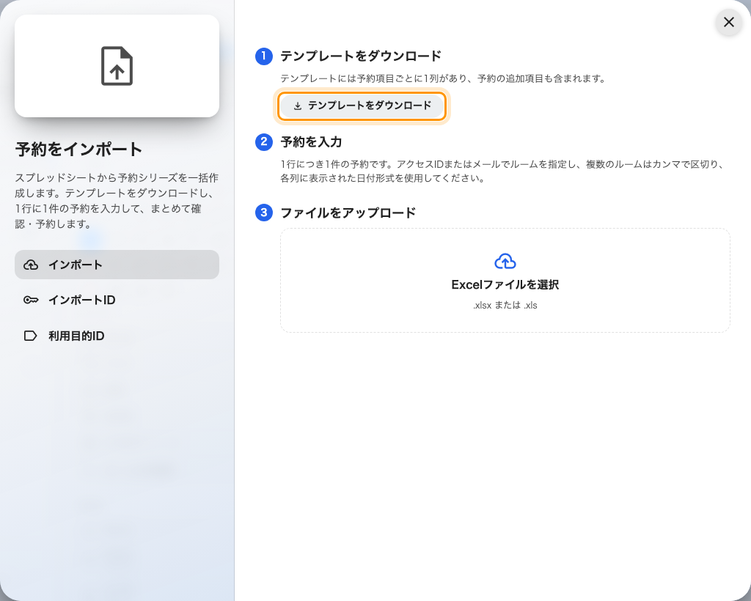
取り込みシートでホストを指定する
Where in Offision: admin app → booking/calendar (カレンダー)

手元の一覧をそのまま貼り付ける
十数人を招待するには、一人ずつ検索する必要がありました。これからは宛先の一覧をそのまま貼り付けられます。Outlook の Alex Wong &lt;alex@example.com&gt; の形式を読み取り、セミコロン・カンマ・タブ・改行で区切って、全員をまとめて追加します。該当するユーザーがいないアドレスはメールアドレスだけの出席者として残り、アドレスでない文字はそのまま入力欄に残るので、直してから追加できます。
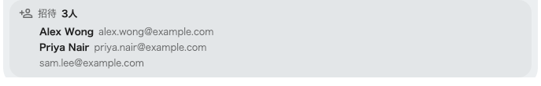
手元の一覧をそのまま貼り付ける
Where in Offision: admin app → booking/calendar (カレンダー)

予約フォームから「ホスト」を外す
「ホスト」欄を出すかどうかはリソースのホストポリシーだけで決まっていたため、ポリシーは残したまま欄だけ消すことはできず、外せない欄に必須のホストが重なるとリソースを予約できなくなっていました。これからは予約フォームの「ホスト」の行に、ルーム・デスク・備品・駐車場・その他のリソース種別ごとのスイッチがあります。初期値は五つとも表示で、表示にはリソースポリシーの許可も引き続き必要です。非表示にした「ホスト」が必須になることはありません。
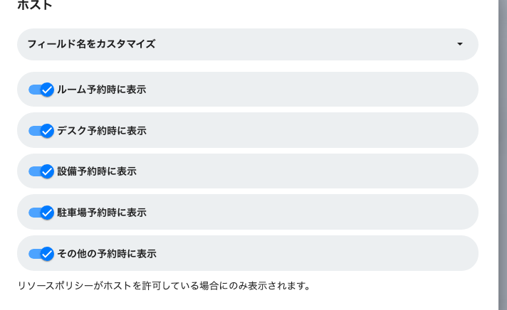
予約フォームから「ホスト」を外す
Where in Offision: admin app → booking/booking-form (予約フォーム)

予約の状態を正しい状態に戻す
同期が失敗したり、パネルがチェックアウトを取りこぼしたりすると、予約の状態が実際のルームと合わなくなり、管理コンソールからは直せませんでした。これからは予約履歴に「状態を強制変更」があり、予約済み・使用中・使用済みから選べます。いま入っている状態にはチェックが付き、選べません。実行前に確認を求め、システムによる匿名の行ではなく操作した管理者の名前で記録します。予約管理の書き込み権限が必要です。
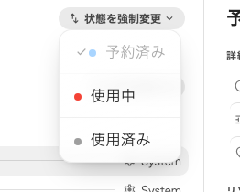
予約の状態を正しい状態に戻す
Where in Offision: admin app → booking/calendar (カレンダー)

会議の終了間際をパネルが知らせる
会議が延びても、室内には何も知らせるものがありませんでした。これからは室内パネルが読み上げます。終了の数分前、終了時、あるいはその両方で、設定はパネル設定の「ドアとその他」にあります。どちらのスイッチもオンにするまでオフです。事前の通知は 1・2・3・5・10・15 分から選べ、初期値は 3 分です。読み上げはパネルの表示言語で行われ、件名や予約した人の名前は読み上げません。読み上げるのは会議アシスタントのデザインだけです。
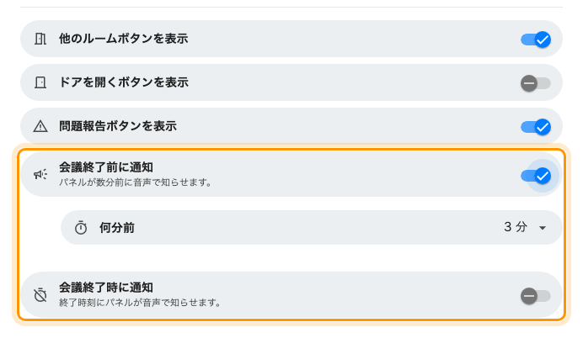
会議の終了間際をパネルが知らせる
Where in Offision: admin app → device/booking-panel/configuration (デバイス設定)

ウォークインにタイトルと利用者数を尋ねる
ウォークインの確認画面は一つのスイッチで丸ごと決まっていました。タイトルの入力はルーム固定で、案内していた利用者数の入力は存在せず、どのウォークインも一名で記録されていました。これからはウォークインと事前予約のそれぞれに「タイトルの入力を許可」と「利用者数の入力を許可」があります。対象はルームです。初期値はタイトルがオン、利用者数がオフで、オフにすると、記録される内容ではなくパネルが尋ねる内容が変わります。
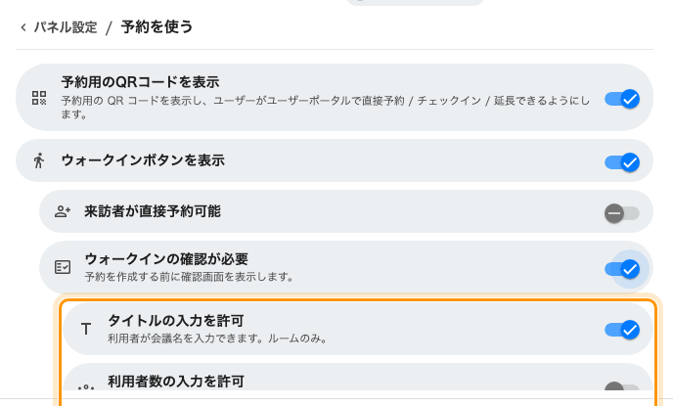
ウォークインにタイトルと利用者数を尋ねる
Where in Offision: admin app → device/booking-panel/configuration (デバイス設定)

監査証跡をエクスポートする
監査証跡は Offision で唯一、行を取り出す手段のないログで、監査の証拠としては扱いにくいものでした。これからはページのメニューに「ダウンロード」があり、他のログと同じ csv・xls・xlsx を選べます。一度に取得できるのは二か月分で、範囲が広すぎる場合は新しい行から残ります。保存期間の 180 日分をすべて取るには三回に分けます。これはダウンロードするファイルであり、配信ではありません。API もログストリームもありません。
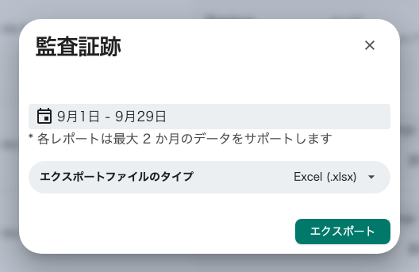
監査証跡をエクスポートする
Where in Offision: admin app → system-account/audit-trail (監査証跡)

変更点

予約
- 表計算ファイルからの取り込みではホストを指定できず、取り込んだ予約にはホストがありませんでした。これからはテンプレートの「主催者」の直後に「ホスト」列があり、ルームの予約フォームが「ホスト」を表示している場合に現れます。列は位置で読み取るため、次の取り込みの前にテンプレートを取得し直してください。
- 十数人を招待するには、一人ずつ検索する必要がありました。これからは Outlook からそのまま貼り付けられます。セミコロン・カンマ・タブ・改行のいずれで区切られていても、全員がまとめて追加されます。該当するユーザーがいないアドレスは、メールアドレスだけの出席者として残ります。
- 同期の失敗やチェックアウトの取りこぼしで状態がずれた予約は、管理コンソールから直せませんでした。これからは予約履歴の「状態を強制変更」で、予約済み・使用中・使用済みのいずれかに変更できます。予約管理の書き込み権限が必要で、変更は操作した管理者の名前で記録されます。
- ルームの再同期はこれから先の予定しか取得しなかったため、過去一週間に削除された会議はずれたままでした。これからは外部カレンダーと連携しているリソースの「カレンダー」の行に「過去7日間の予約を再同期」が、これまでの再同期の隣に並びます。
- リソースポリシーがホストを許可していれば「ホスト」欄は必ず表示され、外せない欄に必須のホストが重なるとリソースを予約できなくなっていました。これからは予約フォームの「ホスト」の行にリソース種別ごとのスイッチがあります。初期値は五つとも表示で、非表示にした「ホスト」が必須になることはありません。

デバイス
- 会議が延びても、室内には何も知らせるものがありませんでした。これからは室内パネルが数分前と終了時に読み上げます。どちらのスイッチも「ドアとその他」にあり、オンにするまでオフです。読み上げるのは会議アシスタントのパネルデザインだけです。
- ウォークインの確認画面は一つのスイッチで丸ごと決まり、案内していた利用者数の入力は存在せず、どのウォークインも一名で記録されていました。これからはウォークインと事前予約のそれぞれに「タイトルの入力を許可」と「利用者数の入力を許可」があります。対象はルームです。

全般
- 監査証跡は Offision で唯一エクスポートできないログでした。これからはメニューに「ダウンロード」があり、他のログと同じ csv・xls・xlsx を選べます。一度に取得できるのは二か月分で、これはダウンロードするファイルであり、配信ではありません。

修正
- 予約履歴が、実際に使われた方法にかかわらず、すべてのチェックインを予約コードとして記録していました。
- ホストが主催者と同一人物のとき、予約ステッカー・カレンダーのカード・ボードのチップでホストが空欄になっていました。
- ルームの利用率が 100% を超えて表示されることがありました。
- パネルから取ったウォークインのタイトルが、自動の名称と入力した文字がつながったものになっていました。

